Организация питания.
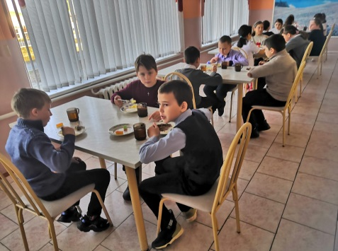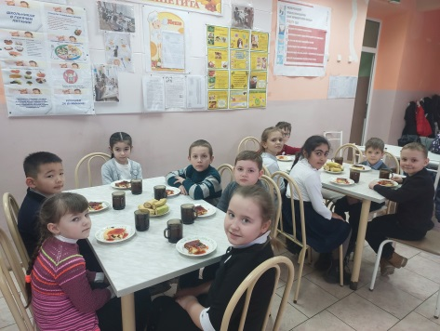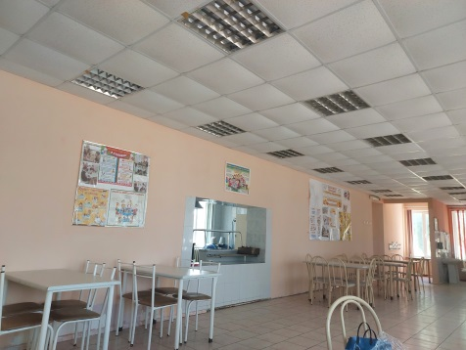
Важнейшей задачей школы в области питания является укрепление материально-технической базы школьной столовой, внедрение прогрессивных форм питания и контроль качества приготовления блюд при соблюдении технологических норм и ассортимента.
Школьная столовая рассчитана на 60 посадочных мест. Пищеблок оснащен всем необходимым оборудованием:
- мармит для 1-х блюд
- плита электричесая 4-х конфорочная с духовым шкафом
- плита электрическая -4 комфорочная
- электромясорубка
- столы разделочные
- стеллаж кухонной посуды
- стеллаж для тарелок
- холодильник- 3 шт
- морозильная камера – 2 шт
- шкаф кухонный
Основными документами, определяющими требования к организации и режиму питания в МБОУ Сусатская СОШ, работе школьного пищеблока являются:
- Санитарно- эпидемиологические правила и нормативы СанПин -2.4.4.282.21-20,
- Устав МБОУ Сусатская СОШ,
- Положение об организации питания обучающихся,
- Приказы и распоряжения, в соответствии с которыми в школе организовано питание.
Горячее питание в школе осуществляется на основании договора аренды с ИП Лазаренко А.А.
С целью усиления контроля за организацией питания в школе приказом директора в комиссию родительского контроля включены: родители начальной школы. Члены комиссии осуществляют контроль качества приготавливаемых блюд, соответствие блюд меню.
Для обучающихся 1-4 классов предусматривается организация бесплатного горячего питания, а также дополнительного питания в части бесплатного предоставления молока.
Информация об организации бесплатного горячего питания в МБОУ Сусатская СОШ размещена в специальном разделе сайта школы «Бесплатное горячее питание для обучающихся 1-4 классов»
Для обучающихся из социально-незащищенных и многодетных семей организуется одноразовое горячее питание за счет средств местного бюджета. Школа имеет возможность организации горячего питания для обучающихся на платной основе за счет средств родителей.
Большое внимание в школе уделяется воспитанию у обучающихся культуры правильного питания. В начальных классах реализуется программа «Разговор о правильном питании». В рамках программы проводятся тематические классные часы о здоровом питании, специально подготовлены беседы о здоровом образе жизни и полноценном питании, конкурсы, викторины.
Работа по воспитанию культуры питания, пропаганде ЗОЖ включает в себя работу с родителями: родительские собрания «Совместная работа семьи и школы по формированию здорового образа жизни «Здоровье вашей семьи».
Согласно плана воспитательной работы в течение года были проведены тематические классные часы, конкурсы плакатов, рисунков.
В рамках месячника «Организация правильного питания» обучающиеся приняли участие в конкурсе агитбригад «Где живут витамины?», в проектно- исследовательской деятельности «Здоровое питание- забота о здоровье школьника».

